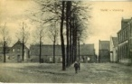
(21) Herinrichting Markt Vlodrop
De Markt in Vlodrop wordt vernieuwd, maar hoe?” Om al wat in sfeer te komen plaatsen we enkele maanden wat oude kiekjes van de markt (Plats). Inhoudelijke Info: Projectleider van de gemeente Roerdalen, Dhr. Jo Claassen (0475) 538888, of via email: herinrichting@roerdalen.nl Afgelopen weken konden inwoners via een enquête hun visie op de nieuw in te richten markt kenbaar maken. Hopelijk zijn vandaag al de uitkomsten hiervan bekend. Ook heeft de werkgroep “Herinrichting Markt” niet stil gezeten en werden o.a. voorbereidende gesprekken met o.a. de gemeente gehouden. Vandaag, donderdag 15 juli komt deze werkgroep weer bij elkaar om wat meer concrete plannen te bespreken.
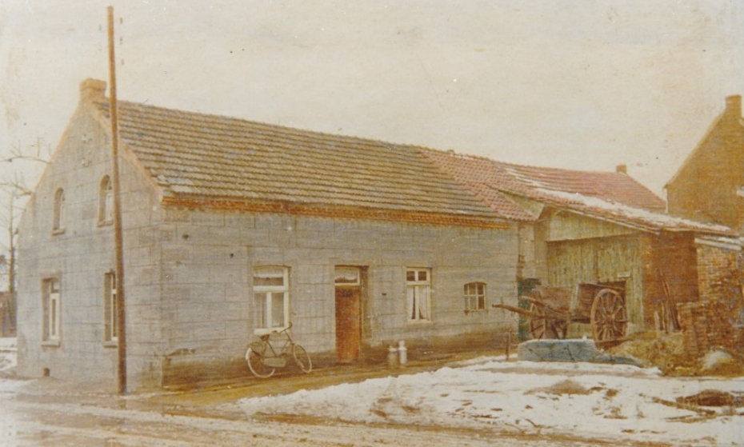
Geboortehuis van Johanna van Friete-Graat van de fam. Cuypers – Braun. Johanna trouwde met Jan Verheggen. (Woonden later op de Schaapweg) Het adres van dit huis was toen Kerkstraat; nu Markt. Dit is het laatst afgebroken (rond 1954) huis van de vier huizen achter het gemeentehuis. Vanuit de kerk gezien het tweede huis aan de linker kant. (Ongeveer tussen standbeeld G. Krekelberg en de oprit helemaal links langs de parkeerplaats achter gemeentehuis). Mooi dorps plaatje met fiets tegen de gevel, melkbussen naast de openstaande deur en een grote boeren kar voor de schuur.
Foto beneden: Tekst onder de foto: “Heel Vlodrop viert dat het dorp weer een priester had voortgebracht, aan de rechterzijde (juffrouw) An Cuypers”. Deze priester was Sjef Tegels. (Gewijd 15 juli 1951, Eerste H. Mis in Vlodrop op 22 juli [met processie] Als missionaris in 1952 naar Belgische Congo en in 1961 [20 februari ?] aldaar vermoord). In die tijd had Vlodrop nog jaarlijks zo’n dertigtal communicantjes….en dan enkel de meisjes! Het huis (midden) op de achtergrond is eveneens het huis van Fa. Cuypers. Duidelijk herkenbaar aan de houten elektriciteit paal bij de hoek van het huis. Waarschijnlijk werden na de oorlog de nog goede dakpannen van huis en schuur op de schuur gelegd en kreeg de woning ‘nieuwe’ (tweede hands) pannen.

